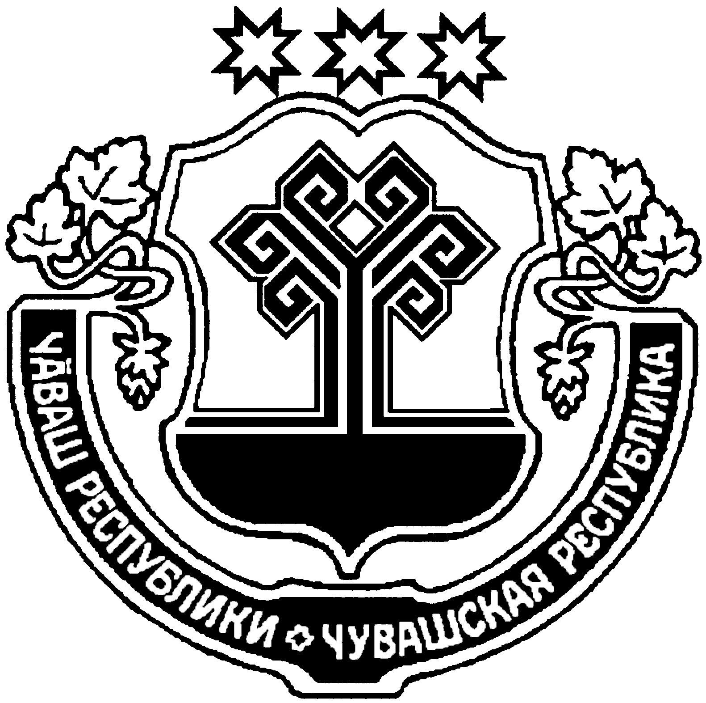
+

ЧУВАШСКАЯ РЕСПУБЛИКА  АЛИКОВСКИЙ РАЙОН  АДМИНИСТРАЦИЯ  ПИТИШЕВСКОГО  СЕЛЬСКОГО ПОСЕЛЕНИЯ |  | ЧĂВАШ РЕСПУБЛИКИ  ЭЛĔК РАЙОНЕ  ПИТЕШКАСИ ЯЛ  АДМИНИСТРАЦИЙĕ
РЕШЕНИЕ  14.03.2019 №132  Деревня Питишево |  | ЙЫШАНУ  14.03.2019 №132  Питешкаси яле

О внесении изменений в Устав Питишевского сельского поселения Аликовского района Чувашской Республики

В целях приведения в соответствие Федеральному закону от 6 октября 2003 г. № 131-ФЗ «Об общих принципах организации местного самоуправления в Российской Федерации» Собрание депутатов Питишевского сельского поселения Аликовского района Чувашской Республики р е ш и л о:
1. Внести в Устав Питишевского сельского поселения Аликовского района Чувашской Республики, принятый решением Собрания депутатов Питишевского сельского поселения Аликовского района Чувашской Республики от 07 мая 2011 года № 21 (с изменениями, внесенными решениями Собрания депутатов Питишевского сельского поселения Аликовского района от 07.06.2012 № 43, от 18.05.2013 № 68, от 19.05.2014 № 99, от 22.11.2014 № 112, от 23.06.2015 № 134, от 30.03.2016 № 43, от 14.06.2017 № 67, 28.06.2018 № 107) следующие изменения:
1) в части 7 статьи 5:
абзац первый изложить в следующей редакции:
«7. Муниципальные нормативные правовые акты, затрагивающие права, свободы и обязанности человека и гражданина, устанавливающие правовой статус организаций, учредителями которых выступает Питишевское сельское поселение, а также соглашения, заключаемые между органами местного самоуправления, вступают в силу после их официального опубликования (обнародования).»;
дополнить абзацами следующего содержания:
«Официальным опубликованием муниципального правового акта или соглашения, заключенного между органами местного самоуправления, считается первая публикация его полного текста в печатном издании Питишевского сельского поселения Аликовского района Чувашской Республики «Бюллетень Питишевского сельского поселения», распространяемом в Питишевском сельском поселении.
Для официального опубликования (обнародования) муниципальных правовых актов и соглашений органы местного самоуправления Питишевского сельского поселения вправе также использовать сетевое издание. В случае опубликования (размещения) полного текста муниципального правового акта в официальном сетевом издании объемные графические и табличные приложения к нему в печатном издании могут не приводиться.»;
2) пункт 23 части 1 статьи 6 дополнить словами «, направление уведомления о соответствии указанных в уведомлении о планируемых строительстве или реконструкции объекта индивидуального жилищного строительства или садового дома (далее - уведомление о планируемом строительстве) параметров объекта индивидуального жилищного строительства или садового дома установленным параметрам и допустимости размещения объекта индивидуального жилищного строительства или садового дома на земельном участке, уведомления о несоответствии указанных в уведомлении о планируемом строительстве параметров объекта индивидуального жилищного строительства или садового дома установленным параметрам и (или) недопустимости размещения объекта индивидуального жилищного строительства или садового дома на земельном участке, уведомления о соответствии или несоответствии построенных или реконструированных объекта индивидуального жилищного строительства или садового дома требованиям законодательства о градостроительной деятельности при строительстве или реконструкции объектов индивидуального жилищного строительства или садовых домов на земельных участках, расположенных на территориях поселений, принятие в соответствии с гражданским законодательством Российской Федерации решения о сносе самовольной постройки, решения о сносе самовольной постройки или ее приведении в соответствие с предельными параметрами разрешенного строительства, реконструкции объектов капитального строительства, установленными правилами землепользования и застройки, документацией по планировке территории, или обязательными требованиями к параметрам объектов капитального строительства, установленными федеральными законами (далее также - приведение в соответствие с установленными требованиями), решения об изъятии земельного участка, не используемого по целевому назначению или используемого с нарушением законодательства Российской Федерации, осуществление сноса самовольной постройки или ее приведения в соответствие с установленными требованиями в случаях, предусмотренных Градостроительным кодексом Российской Федерации»;
3) в части 1 статьи 6.1:
а) пункт 14 изложить в следующей редакции:
«14) осуществление деятельности по обращению с животными без владельцев, обитающими на территории Питишевского сельского поселения;
б) дополнить пунктом 17 следующего содержания:
«17) осуществление мероприятий по защите прав потребителей, предусмотренных Законом Российской Федерации от 7 февраля 1992 года № 2300-I «О защите прав потребителей».»;
4) дополнить статьей 17.1 следующего содержания:
«Статья 17.1. Староста сельского населенного пункта
1. Для организации взаимодействия органов местного самоуправления Питишевского сельского поселения и жителей сельского населенного пункта при решении вопросов местного значения в сельском населенном пункте, расположенном в Питишевском сельском поселении, может назначаться староста сельского населенного пункта.
2. Староста сельского населенного пункта назначается Собранием депутатов Питишевского сельского поселения, в состав которого входят данный сельский населенный пункт, по представлению схода граждан сельского населенного пункта из числа лиц, проживающих на территории данного сельского населенного пункта и обладающих активным избирательным правом.
3. Староста сельского населенного пункта не является лицом, замещающим государственную должность, должность государственной гражданской службы, муниципальную должность или должность муниципальной службы, не может состоять в трудовых отношениях и иных непосредственно связанных с ними отношениях с органами местного самоуправления.
4. Старостой сельского населенного пункта не может быть назначено лицо:
1) замещающее государственную должность, должность государственной гражданской службы, муниципальную должность или должность муниципальной службы;
2) признанное судом недееспособным или ограниченно дееспособным;
3) имеющее непогашенную или неснятую судимость.
5. Срок полномочий старосты сельского населенного пункта составляет 5 лет.
Полномочия старосты сельского населенного пункта прекращаются досрочно по решению Собрания депутатов Питишевского сельского поселения, в состав которого входит данный сельский населенный пункт, по представлению схода граждан сельского населенного пункта, а также в случаях, установленных пунктами 1 - 7 части 10 статьи 40 Федерального закона «Об общих принципах организации местного самоуправления в Российской Федерации».
6. Староста сельского населенного пункта для решения возложенных на него задач:
1) взаимодействует с органами местного самоуправления, муниципальными предприятиями и учреждениями и иными организациями по вопросам решения вопросов местного значения в сельском населенном пункте;
2) взаимодействует с населением, в том числе посредством участия в сходах, собраниях, конференциях граждан, направляет по результатам таких мероприятий обращения и предложения, в том числе оформленные в виде проектов муниципальных правовых актов, подлежащие обязательному рассмотрению органами местного самоуправления;
3) информирует жителей сельского населенного пункта по вопросам организации и осуществления местного самоуправления, а также содействует в доведении до их сведения иной информации, полученной от органов местного самоуправления;
4) содействует органам местного самоуправления в организации и проведении публичных слушаний и общественных обсуждений, обнародовании их результатов в сельском населенном пункте.
7. Гарантии деятельности и иные вопросы статуса старосты сельского населенного пункта устанавливаются решением Собрания депутатов Питишевского сельского поселения в соответствии с законом Чувашской Республики.»;
5) в статье 59:
а) дополнить частью 6 следующего содержания:
«6. Официальное опубликование Устава Питишевского сельского поселения, решения Собрания депутатов Питишевского сельского поселения о внесении в Устав Питишевского сельского поселения изменений и (или) дополнений также осуществляется посредством опубликования (размещения) на портале Министерства юстиции Российской Федерации «Нормативные правовые акты в Российской Федерации» (http://pravo-minjust.ru, http://право-минюст.рф) в информационно-телекоммуникационной сети «Интернет».».
б) часть шестую считать частью седьмой.
2. Настоящее решение вступает в силу после его государственной регистрации и официального опубликования.

Председатель Собрания депутатов
Питишевского сельского поселения А.Г.Фирсова

Глава Питишевского
сельского поселения А.Ю.Гаврилова

